



**WBS Dictionary**

| **Riferimento** | C15_WBSD_1.0 |
| --- | --- |
| **Versione** | 1.0 |
| **Data** | 13/02/2023 |
| **Destinatario** | Prof.ssa F.Ferrucci |
| **Presentato da** | M.Calenda, R.Rapacciuolo |
| **Approvato da** | - |

# Storia delle revisioni

| **Data** | **Versione** | **Descrizione** | **Autori** |
| --- | --- | --- | --- |
| 28/10/2022 | 0.1 | Prima stesura | MC, RR |
| 08/11/2022 | 0.2 | Aggiunti task di Elicitation | MC, RR |
| 16/11/2022 | 0.3 | Aggiunti task di Analysis, Interfaccia Utente e Stesura e revisione del RAD | MC, RR |
| 25/11/2022 | 0.4 | Aggiunti task di System Design | MC, RR |
| 02/12/2022 | 0.5 | Aggiunti task di System Test Design | MC, RR |
| 18/12/2022 | 0.6 | Aggiunti task Object Design | MC, RR |
| 29/12/2022 | 0.7 | Aggiunti task di implementazione e testing | MC, RR |
| 13/02/2023 | 1.0 | Revisione e consegna | MC, RR |

# Project Managers

| **Nome** | **Acronimo** | **Informazioni di contatto** |
| --- | --- | --- |
| Marco Calenda | MC | m.calenda10@studenti.unisa.it |
| Raimondo Rapacciuolo | RR | r.rapacciuolo1@studenti.unisa.it |

# Sommario

**Storia delle revisioni** **2**

**Project Managers** **2**

**Sommario** **3**

**1 - Introduzione** **4**

1.1 - Descrizione del progetto 4

1.2 - Scopo del documento 4

**2 - Tree Structure View** **5**

**3 - WBS Dictionary** **8**

3.1 - Requirements Analysis 8

3.1.1 - Elicitation 8

3.1.2 - Analysis 14

3.1.2 - Interfaccia Utente 19

3.1.4 - Stesura e revisione del RAD 21

3.2 - System Design 22

3.2.1 - Perfezionamento della scomposizione in sottosistemi 25

3.2.2 - Stesura e revisione del SDD 30

3.3 - System Test Design 31

3.4 - Object Design 34

3.4.1 - Riuso 34

3.4.2 - Specifica delle interfacce 36

3.5 - Training 41

3.6 - Implementation 43

3.7 - Testing 47

# **1** - Introduzione

## 1.1 - Descrizione del progetto

HeartCare è una piattaforma che nasce con lo scopo di fornire uno strumento di telemonitoraggio ai pazienti affetti da malattie cardiache in modo da poter tenere sotto osservazione i loro valori e notificare loro preventivamente in merito a possibili problemi grazie all'applicazione dell'Intelligenza Artificiale. Il paziente potrà, tramite le misurazioni, aggiornare il proprio Fascicolo Sanitario Elettronico che sarà accessibile al medico. Medico e paziente potranno comunicare tramite dei messaggi asincroni.

## **1.2** - Scopo del documento

Il seguente documento ha lo scopo di illustrare tramite un approccio Top-Down la Work Breakdown Structure per il progetto HeartCare. Nel capitolo 2 è illustrata, in forma ad albero, la struttura gerarchica delle attività e dei task collegati. Nel capitolo 3 sono rappresentati i singoli task, in forma di tabella, come entry del WBS Dictionary.

# **2** - Tree Structure View

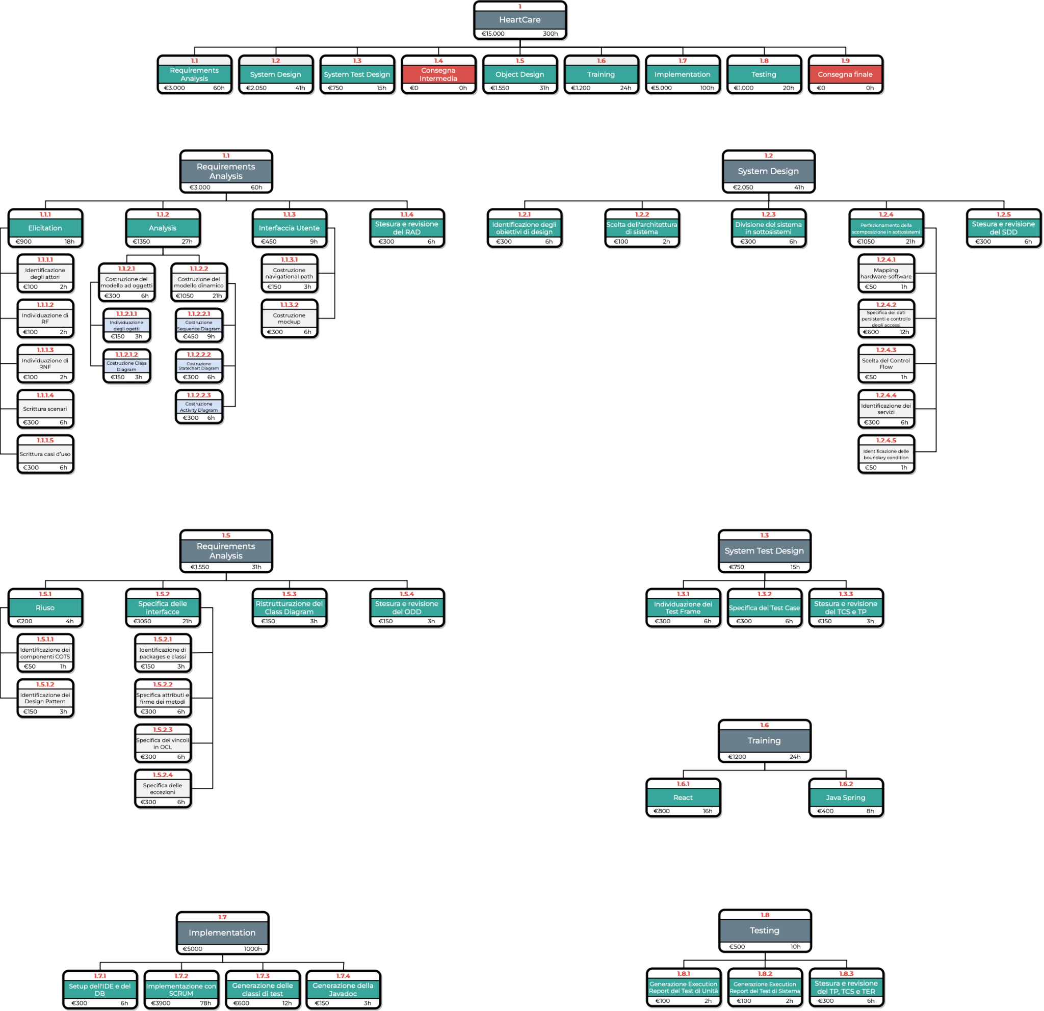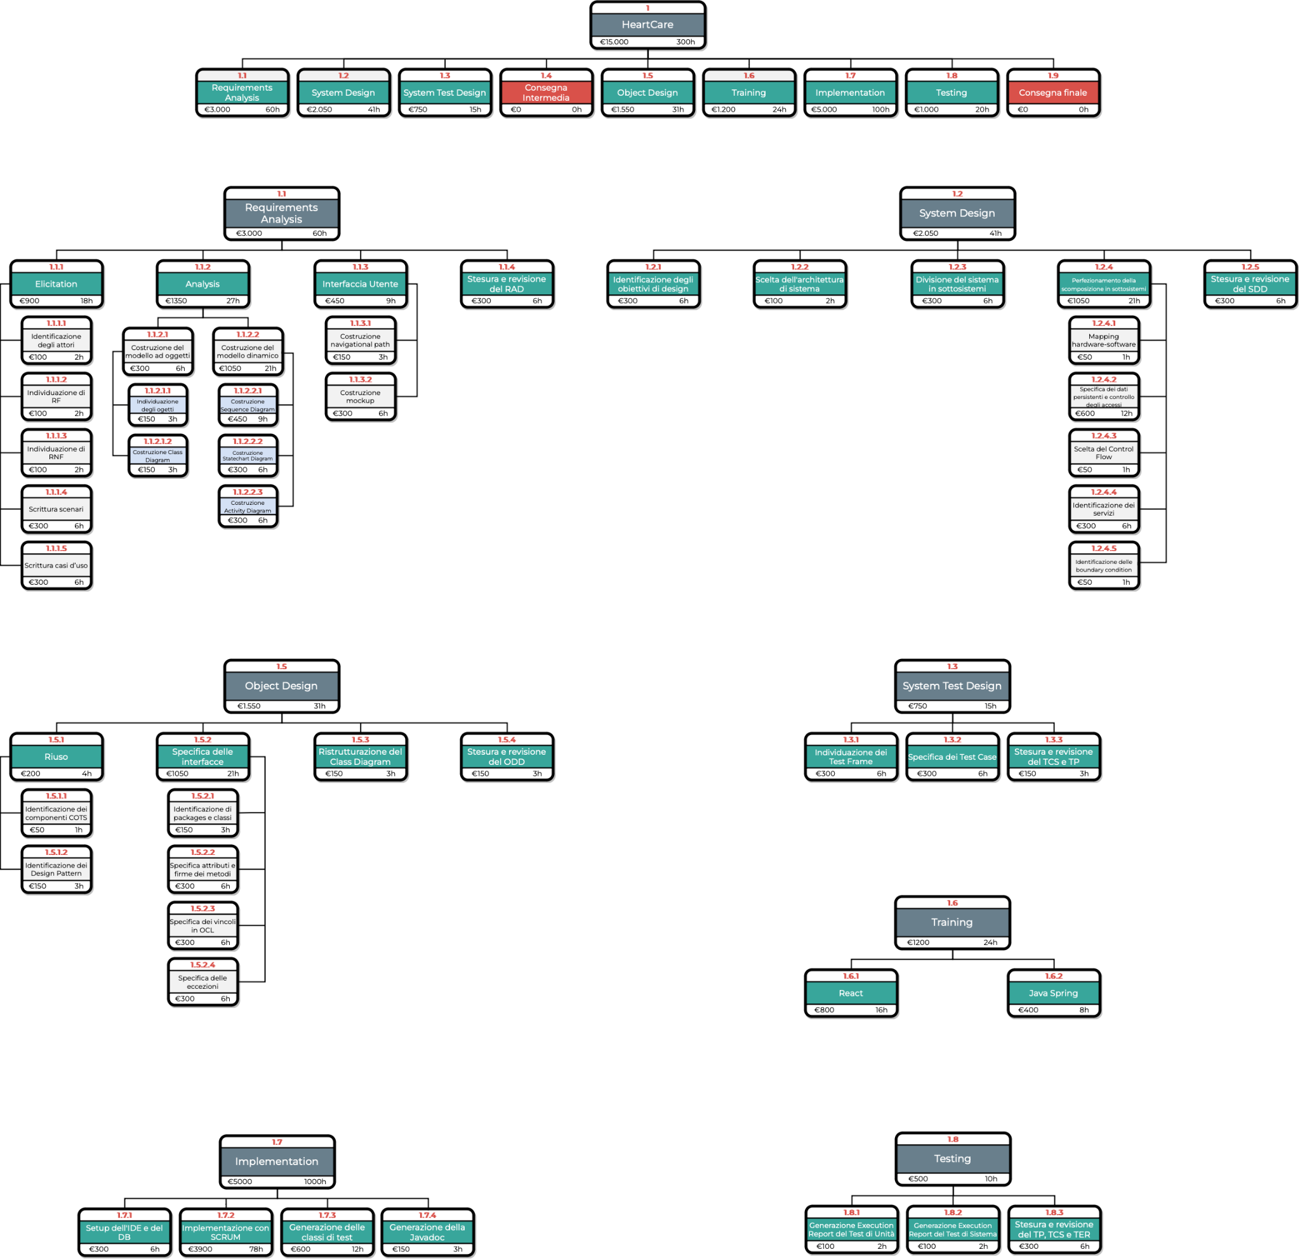





# 3 - WBS Dictionary

## 3.1 - Requirements Analysis

### 3.1.1 - Elicitation

| **WBS entry 1** | | | | |
| --- | --- | --- | --- | --- |
| **Nome Progetto** | **Nome WBS task** | | **WBS ID** | **Parent ID** |
| HeartCare | Identificazione degli attori | | 1.1.1.1 | 1.1.1 |
| **Responsabilità** | **Data di inizio** | | **Data di fine** | |
| Intero team | 9/11/2022 | | 9/11/2022 | |
| **Descrizione** | | Devono essere individuati tutti gli attori del sistema | | |
| **Work Product collegati** | | RAD | | |
| **Input necessari** | | SOW, BC, PC | | |
| **Output prodotti** | | Roles Diagram | | |
| **Rischi** | | Scarsa comprensione del sistema che si vuole realizzare | | |
| **Vincoli di precedenza** | | - | | |
| **Durata ore** | **Giorni** | **Skill richieste** | | **Costi** |
| 2 | 1 | - | | €100 |
| **Approvato da** | | **Data** | | |
|  | | 8/11/2022 | | |

| **WBS entry 2** | | | | |
| --- | --- | --- | --- | --- |
| **Nome Progetto** | **Nome WBS task** | | **WBS ID** | **Parent ID** |
| HeartCare | Individuazione di RF | | 1.1.1.2 | 1.1.1 |
| **Responsabilità** | **Data di inizio** | | **Data di fine** | |
| Intero team | 9/11/2022 | | 9/11/2022 | |
| **Descrizione** | | Devono essere individuati i requisiti funzionali e vanno riportati secondo lo standard IEEE | | |
| **Work Product collegati** | | RAD | | |
| **Input necessari** | | Roles Diagram, Scenari | | |
| **Output prodotti** | | Tabella dei RF | | |
| **Rischi** | | Scarsa comprensione del sistema che si vuole realizzare, Scarsa conoscenza di Requirements Elicitation | | |
| **Vincoli di precedenza** | | 1.1.1.1 | | |
| **Durata ore** | **Giorni** | **Skill richieste** | | **Costi** |
| 2 | 1 | - | | €100 |
| **Approvato da** | | **Data** | | |
|  | | 8/11/2022 | | |

| **WBS entry 3** | | | | |
| --- | --- | --- | --- | --- |
| **Nome Progetto** | **Nome WBS task** | | **WBS ID** | **Parent ID** |
| HeartCare | Individuazione di RNF | | 1.1.1.3 | 1.1.1 |
| **Responsabilità** | **Data di inizio** | | **Data di fine** | |
| Intero team | 9/11/2022 | | 9/11/2022 | |
| **Descrizione** | | Devono essere individuati i requisiti non funzionali e vanno riportati secondo lo standard FURPS+ | | |
| **Work Product collegati** | | RAD | | |
| **Input necessari** | | Roles Diagram, Scenari | | |
| **Output prodotti** | | Tabella dei RNF | | |
| **Rischi** | | Scarsa comprensione del sistema che si vuole realizzare, Scarsa conoscenza di Requirements Elicitation | | |
| **Vincoli di precedenza** | | 1.1.1.1 | | |
| **Durata ore** | **Giorni** | **Skill richieste** | | **Costi** |
| 2 | 1 | - | | €100 |
| **Approvato da** | | **Data** | | |
|  | | 8/11/2022 | | |

| **WBS entry 4** | | | | |
| --- | --- | --- | --- | --- |
| **Nome Progetto** | **Nome WBS task** | | **WBS ID** | **Parent ID** |
| HeartCare | Scrittura scenari | | 1.1.1.4 | 1.1.1 |
| **Responsabilità** | **Data di inizio** | | **Data di fine** | |
| Intero team | 10/11/2022 | | 13/11/2022 | |
| **Descrizione** | | Devono essere creati dodici scenari relativi ai RF prodotti | | |
| **Work Product collegati** | | RAD | | |
| **Input necessari** | | Roles Diagram, Tabella RF | | |
| **Output prodotti** | | Tabella degli scenari | | |
| **Rischi** | | Scarsa comprensione del sistema che si vuole realizzare, Scarsa conoscenza di Requirements Elicitation | | |
| **Vincoli di precedenza** | | 1.1.1.2 | | |
| **Durata ore** | **Giorni** | **Skill richieste** | | **Costi** |
| 6 | 4 | - | | €300 |
| **Approvato da** | | **Data** | | |
|  | | 9/11/2022 | | |

| **WBS entry 5** | | | | |
| --- | --- | --- | --- | --- |
| **Nome Progetto** | **Nome WBS task** | | **WBS ID** | **Parent ID** |
| HeartCare | Scrittura casi d’uso | | 1.1.1.5 | 1.1.1 |
| **Responsabilità** | **Data di inizio** | | **Data di fine** | |
| Intero team | 14/11/2022 | | 18/11/2022 | |
| **Descrizione** | | Devono essere creati gli use case | | |
| **Work Product collegati** | | RAD | | |
| **Input necessari** | | Roles Diagram, Tabella RF, Tabella degli scenari | | |
| **Output prodotti** | | Tabella dei casi d’uso, Use Case Diagram | | |
| **Rischi** | | Scarsa comprensione del sistema che si vuole realizzare, Scarsa conoscenza di Requirements Elicitation | | |
| **Vincoli di precedenza** | | 1.1.1.4 | | |
| **Durata ore** | **Giorni** | **Skill richieste** | | **Costi** |
| 6 | 5 | - | | €300 |
| **Approvato da** | | **Data** | | |
|  | | 13/11/2022 | | |

### 3.1.2 - Analysis

| **WBS entry 6** | | | | |
| --- | --- | --- | --- | --- |
| **Nome Progetto** | **Nome WBS task** | | **WBS ID** | **Parent ID** |
| HeartCare | Individuazione degli oggetti | | 1.1.2.1.1 | 1.1.2.1 |
| **Responsabilità** | **Data di inizio** | | **Data di fine** | |
| Intero team | 19/11/2022 | | 19/11/2022 | |
| **Descrizione** | | Vanno individuati gli oggetti dagli use case | | |
| **Work Product collegati** | | RAD | | |
| **Input necessari** | | Tabella degli scenari, Tabella dei casi d’uso, Tabella dei RF | | |
| **Output prodotti** | | Tabella degli oggetti | | |
| **Rischi** | | Scarsa comprensione del sistema che si vuole realizzare, Scarsa conoscenza di Requirements Analysis | | |
| **Vincoli di precedenza** | | 1.1.1.5 | | |
| **Durata ore** | **Giorni** | **Skill richieste** | | **Costi** |
| 3 | 1 | - | | €150 |
| **Approvato da** | | **Data** | | |
|  | | 16/11/2022 | | |

| **WBS entry 7** | | | | |
| --- | --- | --- | --- | --- |
| **Nome Progetto** | **Nome WBS task** | | **WBS ID** | **Parent ID** |
| HeartCare | Costruzione Class Diagram | | 1.1.2.1.2 | 1.1.2.1 |
| **Responsabilità** | **Data di inizio** | | **Data di fine** | |
| Intero team | 19/11/2022 | | 19/11/2022 | |
| **Descrizione** | | Deve essere creato il Class Diagram | | |
| **Work Product collegati** | | RAD | | |
| **Input necessari** | | Tabella degli scenari, Tabella dei RF, Tabella degli use case, Tabella degli oggetti | | |
| **Output prodotti** | | Class Diagram | | |
| **Rischi** | | Scarsa comprensione del sistema che si vuole realizzare, Scarsa conoscenza di Requirements Analysis | | |
| **Vincoli di precedenza** | | 1.1.2.1.1 | | |
| **Durata ore** | **Giorni** | **Skill richieste** | | **Costi** |
| 3 | 1 | - | | €150 |
| **Approvato da** | | **Data** | | |
|  | | 16/11/2022 | | |

| **WBS entry 8** | | | | |
| --- | --- | --- | --- | --- |
| **Nome Progetto** | **Nome WBS task** | | **WBS ID** | **Parent ID** |
| HeartCare | Costruzione Sequence Diagram | | 1.1.2.2.1 | 1.1.2.2 |
| **Responsabilità** | **Data di inizio** | | **Data di fine** | |
| Intero team | 21/11/2022 | | 22/11/2022 | |
| **Descrizione** | | Devono essere costruiti i sequence diagram | | |
| **Work Product collegati** | | RAD | | |
| **Input necessari** | | Tabella dei casi d’uso, Modello ad oggetti | | |
| **Output prodotti** | | Sequence Diagram | | |
| **Rischi** | | Scarsa comprensione del sistema che si vuole realizzare, Scarsa conoscenza di Requirements Analysis | | |
| **Vincoli di precedenza** | | 1.1.2.1.2 | | |
| **Durata ore** | **Giorni** | **Skill richieste** | | **Costi** |
| 9 | 2 | - | | €450 |
| **Approvato da** | | **Data** | | |
|  | | 16/11/2022 | | |

| **WBS entry 9** | | | | |
| --- | --- | --- | --- | --- |
| **Nome Progetto** | **Nome WBS task** | | **WBS ID** | **Parent ID** |
| HeartCare | Costruzione Statechart Diagram | | 1.1.2.2.2 | 1.1.2.2 |
| **Responsabilità** | **Data di inizio** | | **Data di fine** | |
| Intero team | 23/11/2022 | | 23/11/2022 | |
| **Descrizione** | | Devono essere creati gli Statechart Diagram | | |
| **Work Product collegati** | | RAD | | |
| **Input necessari** | | Modello ad oggetti del sistema | | |
| **Output prodotti** | | Statechart Diagram | | |
| **Rischi** | | Scarsa comprensione del sistema che si vuole realizzare, Scarsa conoscenza di Requirements Analysis | | |
| **Vincoli di precedenza** | | 1.1.2.1.2 | | |
| **Durata ore** | **Giorni** | **Skill richieste** | | **Costi** |
| 6 | 1 | - | | €300 |
| **Approvato da** | | **Data** | | |
|  | | 16/11/2022 | | |

| **WBS entry 10** | | | | |
| --- | --- | --- | --- | --- |
| **Nome Progetto** | **Nome WBS task** | | **WBS ID** | **Parent ID** |
| HeartCare | Costruzione Activity Diagram | | 1.1.2.2.3 | 1.1.2.2 |
| **Responsabilità** | **Data di inizio** | | **Data di fine** | |
| Intero team | 24/11/2022 | | 24/11/2022 | |
| **Descrizione** | | Devono essere creati gli use case | | |
| **Work Product collegati** | | RAD | | |
| **Input necessari** | | Modello ad oggetti | | |
| **Output prodotti** | | Activity Diagram | | |
| **Rischi** | | Scarsa comprensione del sistema che si vuole realizzare, Scarsa conoscenza di Requirements Analysis | | |
| **Vincoli di precedenza** | | 1.1.2.1.2 | | |
| **Durata ore** | **Giorni** | **Skill richieste** | | **Costi** |
| 6 | 1 | - | | €300 |
| **Approvato da** | | **Data** | | |
|  | | 16/11/2022 | | |

### 3.1.2 - Interfaccia Utente

| **WBS entry 11** | | | | |
| --- | --- | --- | --- | --- |
| **Nome Progetto** | **Nome WBS task** | | **WBS ID** | **Parent ID** |
| HeartCare | Costruzione Navigational Path | | 1.1.3.1 | 1.1.3 |
| **Responsabilità** | **Data di inizio** | | **Data di fine** | |
| Intero team | 25/11/2022 | | 25/11/2022 | |
| **Descrizione** | | Devono essere creati i Navigational Path | | |
| **Work Product collegati** | | RAD | | |
| **Input necessari** | | Tabella dei casi d’uso, Sequence Diagram, Statechart Diagram | | |
| **Output prodotti** | | Navigational Path | | |
| **Rischi** | | Scarsa comprensione del sistema che si vuole realizzare | | |
| **Vincoli di precedenza** | | 1.1.2.2.3 | | |
| **Durata ore** | **Giorni** | **Skill richieste** | | **Costi** |
| 3 | 1 | - | | €150 |
| **Approvato da** | | **Data** | | |
|  | | 16/11/2022 | | |

| **WBS entry 12** | | | | |
| --- | --- | --- | --- | --- |
| **Nome Progetto** | **Nome WBS task** | | **WBS ID** | **Parent ID** |
| HeartCare | Costruzione Mockup | | 1.1.3.2 | 1.1.3 |
| **Responsabilità** | **Data di inizio** | | **Data di fine** | |
| Intero team | 26/11/2022 | | 26/11/2022 | |
| **Descrizione** | | Devono essere definiti e costruiti i mockup per le pagine del sito | | |
| **Work Product collegati** | | RAD | | |
| **Input necessari** | | Tabella dei casi d’uso, Sequence Diagram | | |
| **Output prodotti** | | Mockup | | |
| **Rischi** | | Scarsa comprensione del sistema che si vuole realizzare | | |
| **Vincoli di precedenza** | | 1.1.2.2.3 | | |
| **Durata ore** | **Giorni** | **Skill richieste** | | **Costi** |
| 6 | 1 | Utilizzo dei tool Pencil/Balsamiq | | €300 |
| **Approvato da** | | **Data** | | |
|  | | 16/11/2022 | | |

### 3.1.4 - Stesura e revisione del RAD

| **WBS entry 13** | | | | |
| --- | --- | --- | --- | --- |
| **Nome Progetto** | **Nome WBS task** | | **WBS ID** | **Parent ID** |
| HeartCare | Stesura e revisione del RAD | | 1.1.4 | 1.1 |
| **Responsabilità** | **Data di inizio** | | **Data di fine** | |
| Intero team | 27/11/2022 | | 27/11/2022 | |
| **Descrizione** | | Deve scritto il RAD e va revisionata la correttezza formale degli artefatti prodotti | | |
| **Work Product collegati** | | RAD | | |
| **Input necessari** | | Artefatti delle fasi di Elicitation, Analysis e Interfaccia Utente | | |
| **Output prodotti** | | RAD v.1.0 | | |
| **Rischi** | | Qualità degli artefatti prodotti non adeguata a causa di una revisione poco accurata | | |
| **Vincoli di precedenza** | | 1.1.3.2 | | |
| **Durata ore** | **Giorni** | **Skill richieste** | | **Costi** |
| 6 | 1 | - | | €300 |
| **Approvato da** | | **Data** | | |
|  | | 16/11/2022 | | |

## 3.2 - System Design

| **WBS entry 14** | | | | |
| --- | --- | --- | --- | --- |
| **Nome Progetto** | **Nome WBS task** | | **WBS ID** | **Parent ID** |
| HeartCare | Identificazione obiettivi di design | | 1.2.1 | 1.2 |
| **Responsabilità** | **Data di inizio** | | **Data di fine** | |
| Intero team | 28/11/2022 | | 28/11/2022 | |
| **Descrizione** | | Devono essere definiti gli obiettivi di design che si vogliono implementare nel sistema e i trade-off per raggiungerli | | |
| **Work Product collegati** | | SDD | | |
| **Input necessari** | | RAD | | |
| **Output prodotti** | | Tabella dei design goals, tabella dei trade-off | | |
| **Rischi** | | Qualità degli artefatti prodotti non adeguata a causa di una revisione poco accurata, scarsa accuratezza nella fase di requirement analysis | | |
| **Vincoli di precedenza** | | 1.1.4 | | |
| **Durata ore** | **Giorni** | **Skill richieste** | | **Costi** |
| 6 | 1 | - | | €300 |
| **Approvato da** | | **Data** | | |
|  | | 25/11/2022 | | |

| **WBS entry 15** | | | | |
| --- | --- | --- | --- | --- |
| **Nome Progetto** | **Nome WBS task** | | **WBS ID** | **Parent ID** |
| HeartCare | Scelta dell’architettura di sistema | | 1.2.2 | 1.2 |
| **Responsabilità** | **Data di inizio** | | **Data di fine** | |
| Intero team | 29/11/2022 | | 29/11/2022 | |
| **Descrizione** | | Deve essere scelta l’architettura da utilizzare e deve essere costruito il diagramma architetturale | | |
| **Work Product collegati** | | SDD | | |
| **Input necessari** | | RAD, tabella dei design goals, tabella dei trade off | | |
| **Output prodotti** | | Diagramma architetturale | | |
| **Rischi** | | Qualità degli artefatti prodotti non adeguata a causa di una revisione poco accurata, scarsa accuratezza nella fase di requirement analysis | | |
| **Vincoli di precedenza** | | 1.2.1 | | |
| **Durata ore** | **Giorni** | **Skill richieste** | | **Costi** |
| 2 | 1 | - | | €100 |
| **Approvato da** | | **Data** | | |
|  | | 25/11/2022 | | |

| **WBS entry 16** | | | | |
| --- | --- | --- | --- | --- |
| **Nome Progetto** | **Nome WBS task** | | **WBS ID** | **Parent ID** |
| HeartCare | Divisione del sistema in sottosistemi | | 1.2.3 | 1.2 |
| **Responsabilità** | **Data di inizio** | | **Data di fine** | |
| Intero team | 29/11/2022 | | 29/11/2022 | |
| **Descrizione** | | Deve essere scomposto il sistema in sottosistemi | | |
| **Work Product collegati** | | SDD | | |
| **Input necessari** | | RAD, diagramma architetturale | | |
| **Output prodotti** | | Diagramma dei sottosistemi | | |
| **Rischi** | | Scarsa accuratezza nella fase di requirement analysis | | |
| **Vincoli di precedenza** | | 1.2.2 | | |
| **Durata ore** | **Giorni** | **Skill richieste** | | **Costi** |
| 6 | 1 | - | | €300 |
| **Approvato da** | | **Data** | | |
|  | | 25/11/2022 | | |

### 3.2.1 - Perfezionamento della scomposizione in sottosistemi

| **WBS entry 17** | | | | |
| --- | --- | --- | --- | --- |
| **Nome Progetto** | **Nome WBS task** | | **WBS ID** | **Parent ID** |
| HeartCare | Mapping hardware-software | | 1.2.4.1 | 1.2.4 |
| **Responsabilità** | **Data di inizio** | | **Data di fine** | |
| Intero team | 30/11/2022 | | 30/11/2022 | |
| **Descrizione** | | Deve essere creato il diagramma di mapping hardware-software | | |
| **Work Product collegati** | | SDD | | |
| **Input necessari** | | RAD, Diagramma architetturale | | |
| **Output prodotti** | | Diagramma di mapping hardware-software | | |
| **Rischi** | | Qualità degli artefatti prodotti non adeguata a causa di una revisione poco accurata, scarsa accuratezza nella fase di requirement analysis | | |
| **Vincoli di precedenza** | | 1.2.3 | | |
| **Durata ore** | **Giorni** | **Skill richieste** | | **Costi** |
| 1 | 1 | - | | €50 |
| **Approvato da** | | **Data** | | |
|  | | 25/11/2022 | | |

| **WBS entry 18** | | | | |
| --- | --- | --- | --- | --- |
| **Nome Progetto** | **Nome WBS task** | | **WBS ID** | **Parent ID** |
| HeartCare | Specifica dei dati persistenti e controllo degli accessi | | 1.2.4.2 | 1.2.4 |
| **Responsabilità** | **Data di inizio** | | **Data di fine** | |
| Intero team | 30/11/2022 | | 01/12/2022 | |
| **Descrizione** | | Devono essere specificati gli oggetti persistenti e deve essere creata la matrice degli accessi | | |
| **Work Product collegati** | | SDD | | |
| **Input necessari** | | RAD, Diagramma dei sottosistemi | | |
| **Output prodotti** | | Tabella oggetti persistenti, matrice degli accessi | | |
| **Rischi** | | Qualità degli artefatti prodotti non adeguata a causa di una revisione poco accurata, scarsa accuratezza nella fase di requirement analysis | | |
| **Vincoli di precedenza** | | 1.2.3 | | |
| **Durata ore** | **Giorni** | **Skill richieste** | | **Costi** |
| 12 | 2 | - | | €600 |
| **Approvato da** | | **Data** | | |
|  | | 25/11/2022 | | |

| **WBS entry 19** | | | | |
| --- | --- | --- | --- | --- |
| **Nome Progetto** | **Nome WBS task** | | **WBS ID** | **Parent ID** |
| HeartCare | Scelta del Control Flow | | 1.2.4.3 | 1.2.4 |
| **Responsabilità** | **Data di inizio** | | **Data di fine** | |
| Intero team | 02/12/2022 | | 02/12/2022 | |
| **Descrizione** | | Deve essere scelta la tipologia di flusso di controllo da adottare | | |
| **Work Product collegati** | | SDD | | |
| **Input necessari** | | RAD, diagramma in sottosistemi | | |
| **Output prodotti** | | Flusso di controllo | | |
| **Rischi** | | Qualità degli artefatti prodotti non adeguata a causa di una revisione poco accurata, scarsa accuratezza nella fase di requirement analysis | | |
| **Vincoli di precedenza** | | 1.2.3 | | |
| **Durata ore** | **Giorni** | **Skill richieste** | | **Costi** |
| 1 | 1 | - | | €50 |
| **Approvato da** | | **Data** | | |
|  | | 25/11/2022 | | |

| **WBS entry 20** | | | | |
| --- | --- | --- | --- | --- |
| **Nome Progetto** | **Nome WBS task** | | **WBS ID** | **Parent ID** |
| HeartCare | Identificazione dei servizi | | 1.2.4.4 | 1.2.4 |
| **Responsabilità** | **Data di inizio** | | **Data di fine** | |
| Intero team | 02/12/2022 | | 02/12/2022 | |
| **Descrizione** | | Devono essere identificati i servizi forniti dai sottosistemi | | |
| **Work Product collegati** | | SDD | | |
| **Input necessari** | | RAD, diagramma dei sottosistemi, matrice degli accessi, flusso di controllo | | |
| **Output prodotti** | | Tabella di controllo degli accessi | | |
| **Rischi** | | Qualità degli artefatti prodotti non adeguata a causa di una revisione poco accurata, scarsa accuratezza nella fase di requirement analysis | | |
| **Vincoli di precedenza** | | 1.2.3 | | |
| **Durata ore** | **Giorni** | **Skill richieste** | | **Costi** |
| 6 | 1 | - | | €300 |
| **Approvato da** | | **Data** | | |
|  | | 25/11/2022 | | |

| **WBS entry 21** | | | | |
| --- | --- | --- | --- | --- |
| **Nome Progetto** | **Nome WBS task** | | **WBS ID** | **Parent ID** |
| HeartCare | Identificazione delle boundary condition | | 1.2.4.5 | 1.2.4 |
| **Responsabilità** | **Data di inizio** | | **Data di fine** | |
| Intero team | 02/12/2022 | | 02/12/2022 | |
| **Descrizione** | | Devono essere individuate le boundary conditions e, per ognuna di esse, uno use case | | |
| **Work Product collegati** | | SDD | | |
| **Input necessari** | | RAD, diagramma dei sottosistemi, matrice degli accessi, flusso di controllo | | |
| **Output prodotti** | | Tabella degli Use Case delle boundary conditions individuate | | |
| **Rischi** | | Qualità degli artefatti prodotti non adeguata a causa di una revisione poco accurata, scarsa accuratezza nella fase di requirement analysis | | |
| **Vincoli di precedenza** | | 1.2.3 | | |
| **Durata ore** | **Giorni** | **Skill richieste** | | **Costi** |
| 1 | 1 | - | | €50 |
| **Approvato da** | | **Data** | | |
|  | | 25/11/2022 | | |

### 3.2.2 - Stesura e revisione del SDD

| **WBS entry 22** | | | | |
| --- | --- | --- | --- | --- |
| **Nome Progetto** | **Nome WBS task** | | **WBS ID** | **Parent ID** |
| HeartCare | Stesura e revisione del SDD | | 1.2.5 | 1.2 |
| **Responsabilità** | **Data di inizio** | | **Data di fine** | |
| Intero team | 03/12/2022 | | 04/12/2022 | |
| **Descrizione** | | Deve essere scritto il SDD e va revisionata la correttezza formale degli artefatti prodotti | | |
| **Work Product collegati** | | SDD | | |
| **Input necessari** | | Artefatti della fase di System Design | | |
| **Output prodotti** | | SDD | | |
| **Rischi** | | Qualità degli artefatti prodotti non adeguata a causa di una revisione poco accurata | | |
| **Vincoli di precedenza** | | 1.2.4.5 | | |
| **Durata ore** | **Giorni** | **Skill richieste** | | **Costi** |
| 6 | 2 | - | | €300 |
| **Approvato da** | | **Data** | | |
|  | | 25/11/2022 | | |

## 3.3 - System Test Design

| **WBS entry 23** | | | | |
| --- | --- | --- | --- | --- |
| **Nome Progetto** | **Nome WBS task** | | **WBS ID** | **Parent ID** |
| HeartCare | Individuazione dei test frame | | 1.3.1 | 1.3 |
| **Responsabilità** | **Data di inizio** | | **Data di fine** | |
| Intero team | 05/12/2022 | | 05/12/2022 | |
| **Descrizione** | | Vanno individuati i test frame tramite category partition | | |
| **Work Product collegati** | | TP | | |
| **Input necessari** | | RAD, SDD | | |
| **Output prodotti** | | Test frame | | |
| **Rischi** | | Qualità degli artefatti prodotti non adeguata a causa di una revisione poco accurata, poca esperienza con la tecnica di category partition | | |
| **Vincoli di precedenza** | | 1.2.5 | | |
| **Durata ore** | **Giorni** | **Skill richieste** | | **Costi** |
| 6 | 1 | - | | €300 |
| **Approvato da** | | **Data** | | |
|  | | 02/12/2022 | | |

| **WBS entry 24** | | | | |
| --- | --- | --- | --- | --- |
| **Nome Progetto** | **Nome WBS task** | | **WBS ID** | **Parent ID** |
| HeartCare | Specifica dei casi di test | | 1.3.2 | 1.3 |
| **Responsabilità** | **Data di inizio** | | **Data di fine** | |
| Intero team | 06/12/2022 | | 06/12/2022 | |
| **Descrizione** | | Devono essere specificati i casi di test di sistema | | |
| **Work Product collegati** | | TCS | | |
| **Input necessari** | | TP | | |
| **Output prodotti** | | TCS | | |
| **Rischi** | | Qualità degli artefatti prodotti non adeguata a causa di una revisione poco accurata | | |
| **Vincoli di precedenza** | | 1.3.1 | | |
| **Durata ore** | **Giorni** | **Skill richieste** | | **Costi** |
| 6 | 1 | - | | €300 |
| **Approvato da** | | **Data** | | |
|  | | 02/12/2022 | | |

| **WBS entry 25** | | | | |
| --- | --- | --- | --- | --- |
| **Nome Progetto** | **Nome WBS task** | | **WBS ID** | **Parent ID** |
| HeartCare | Stesura e revisione del TCS e TP | | 1.3.3 | 1.3 |
| **Responsabilità** | **Data di inizio** | | **Data di fine** | |
| Intero team | 07/12/2022 | | 07/12/2022 | |
| **Descrizione** | | Devono essere scritte le sezioni del TCS e TP relative al testing di sistema, va revisionata la correttezza formale degli artefatti prodotti | | |
| **Work Product collegati** | | TP, TCS | | |
| **Input necessari** | | Artefatti della fase di System Test Design | | |
| **Output prodotti** | | TP, TCS | | |
| **Rischi** | | Qualità degli artefatti prodotti non adeguata a causa di una revisione poco accurata | | |
| **Vincoli di precedenza** | | 1.3.2 | | |
| **Durata ore** | **Giorni** | **Skill richieste** | | **Costi** |
| 3 | 1 | - | | €150 |
| **Approvato da** | | **Data** | | |
|  | | 02/12/2022 | | |

## 3.4 - Object Design

### 3.4.1 - Riuso

| **WBS entry 26** | | | | |
| --- | --- | --- | --- | --- |
| **Nome Progetto** | **Nome WBS task** | | **WBS ID** | **Parent ID** |
| HeartCare | Identificazione dei componenti COTS | | 1.5.1.1 | 1.5.1 |
| **Responsabilità** | **Data di inizio** | | **Data di fine** | |
| Intero team | 22/12/2022 | | 22/12/2022 | |
| **Descrizione** | | Devono essere identificati tutti i componenti COTS che verranno usati nell’implementazione del sistema | | |
| **Work Product collegati** | | ODD | | |
| **Input necessari** | | RAD, SDD | | |
| **Output prodotti** | | Schema di integrazione dei componenti COTS | | |
| **Rischi** | | Scarsa conoscenza dei COTS esistenti e del loro utilizzo | | |
| **Vincoli di precedenza** | | 1.3.3 | | |
| **Durata ore** | **Giorni** | **Skill richieste** | | **Costi** |
| 1 | 1 | - | | 50€ |
| **Approvato da** | | **Data** | | |
|  | | 18/12/2022 | | |

| **WBS entry 27** | | | | |
| --- | --- | --- | --- | --- |
| **Nome Progetto** | **Nome WBS task** | | **WBS ID** | **Parent ID** |
| HeartCare | Identificazione dei Design Patterns | | 1.5.1.2 | 1.5.1 |
| **Responsabilità** | **Data di inizio** | | **Data di fine** | |
| Intero team | 22/12/2022 | | 22/12/2022 | |
| **Descrizione** | | Devono essere identificati 2 design pattern tra quelli studiati a lezione da inserire nell’architettura di sistema | | |
| **Work Product collegati** | | ODD | | |
| **Input necessari** | | RAD, SDD | | |
| **Output prodotti** | | Design pattern e relativi diagrammi UML | | |
| **Rischi** | | Scarsa conoscenza dei design pattern e del loro utilizzo | | |
| **Vincoli di precedenza** | | 1.5.1.1 | | |
| **Durata ore** | **Giorni** | **Skill richieste** | | **Costi** |
| 3 | 1 | - | | 150€ |
| **Approvato da** | | **Data** | | |
|  | | 18/12/2022 | | |

### 3.4.2 - Specifica delle interfacce

| **WBS entry 28** | | | | |
| --- | --- | --- | --- | --- |
| **Nome Progetto** | **Nome WBS task** | | **WBS ID** | **Parent ID** |
| HeartCare | Identificazione dei packages e delle classi | | 1.5.2.1 | 1.5.2 |
| **Responsabilità** | **Data di inizio** | | **Data di fine** | |
| Intero team | 23/12/2022 | | 23/12/2022 | |
| **Descrizione** | | Devono essere identificati i packages e le classi del sistema a partire dai sottosistemi del SDD | | |
| **Work Product collegati** | | ODD | | |
| **Input necessari** | | RAD, SDD | | |
| **Output prodotti** | | Lista dei packages e delle classi associate | | |
| **Rischi** | | - | | |
| **Vincoli di precedenza** | | 1.5.1.2 | | |
| **Durata ore** | **Giorni** | **Skill richieste** | | **Costi** |
| 3 | 1 | - | | 150€ |
| **Approvato da** | | **Data** | | |
|  | | 18/12/2022 | | |

| **WBS entry 29** | | | | |
| --- | --- | --- | --- | --- |
| **Nome Progetto** | **Nome WBS task** | | **WBS ID** | **Parent ID** |
| HeartCare | Specifica degli attributi e delle firme dei metodi | | 1.5.2.2 | 1.5.2 |
| **Responsabilità** | **Data di inizio** | | **Data di fine** | |
| Intero team | 23/12/2022 | | 23/12/2022 | |
| **Descrizione** | | Devono essere identificati per ogni classe gli attributi e le firme dei metodi | | |
| **Work Product collegati** | | ODD | | |
| **Input necessari** | | RAD, SDD | | |
| **Output prodotti** | | Tabella di attributi e metodi | | |
| **Rischi** | | - | | |
| **Vincoli di precedenza** | | 1.5.2.1 | | |
| **Durata ore** | **Giorni** | **Skill richieste** | | **Costi** |
| 6 | 1 | - | | 300€ |
| **Approvato da** | | **Data** | | |
|  | | 18/12/2022 | | |

| **WBS entry 30** | | | | |
| --- | --- | --- | --- | --- |
| **Nome Progetto** | **Nome WBS task** | | **WBS ID** | **Parent ID** |
| HeartCare | Specifica dei vincoli in OCL | | 1.5.2.3 | 1.5.2 |
| **Responsabilità** | **Data di inizio** | | **Data di fine** | |
| Intero team | 26/12/2022 | | 26/12/2022 | |
| **Descrizione** | | Devono essere identificati i packages e le classi del sistema a partire dai sottosistemi del SDD | | |
| **Work Product collegati** | | ODD | | |
| **Input necessari** | | Lista delle classi con attributi e metodi | | |
| **Output prodotti** | | Tabelle dei vincoli in OCL | | |
| **Rischi** | | Scarsa conoscenza di OCL | | |
| **Vincoli di precedenza** | | 1.5.2.2 | | |
| **Durata ore** | **Giorni** | **Skill richieste** | | **Costi** |
| 6 | 1 | - | | 300€ |
| **Approvato da** | | **Data** | | |
|  | | 18/12/2022 | | |

| **WBS entry 31** | | | | |
| --- | --- | --- | --- | --- |
| **Nome Progetto** | **Nome WBS task** | | **WBS ID** | **Parent ID** |
| HeartCare | Ristrutturazione del Class Diagram | | 1.5.3 | 1.5 |
| **Responsabilità** | **Data di inizio** | | **Data di fine** | |
| Intero team | 27/12/2022 | | 27/12/2022 | |
| **Descrizione** | | Deve essere costruito il Class Diagram definitivo del sistema | | |
| **Work Product collegati** | | ODD | | |
| **Input necessari** | | Artefatti di Object Design | | |
| **Output prodotti** | | Class Diagram | | |
| **Rischi** | | Scarsa qualità e comprensione degli artefatti prodotti in precedenza | | |
| **Vincoli di precedenza** | | 1.5.2.3 | | |
| **Durata ore** | **Giorni** | **Skill richieste** | | **Costi** |
| 3 | 1 | - | | 150€ |
| **Approvato da** | | **Data** | | |
|  | | 18/12/2022 | | |

| **WBS entry 32** | | | | |
| --- | --- | --- | --- | --- |
| **Nome Progetto** | **Nome WBS task** | | **WBS ID** | **Parent ID** |
| HeartCare | Stesura e revisione del ODD | | 1.5.4 | 1.5 |
| **Responsabilità** | **Data di inizio** | | **Data di fine** | |
| Intero team | 28/12/2022 | | 28/12/2022 | |
| **Descrizione** | | Devono essere revisionati gli artefatti di object design e deve essere scritto il documento ODD | | |
| **Work Product collegati** | | ODD | | |
| **Input necessari** | | Artefatti di Object Design | | |
| **Output prodotti** | | ODD | | |
| **Rischi** | | Scarsa qualità e comprensione degli artefatti prodotti in precedenza | | |
| **Vincoli di precedenza** | | 1.5.3 | | |
| **Durata ore** | **Giorni** | **Skill richieste** | | **Costi** |
| 6 | 1 | - | | 300€ |
| **Approvato da** | | **Data** | | |
|  | | 18/12/2022 | | |

## 3.5 - Training

| **WBS entry 33** | | | | |
| --- | --- | --- | --- | --- |
| **Nome Progetto** | **Nome WBS task** | | **WBS ID** | **Parent ID** |
| HeartCare | React | | 1.6.1 | 1.6 |
| **Responsabilità** | **Data di inizio** | | **Data di fine** | |
| Intero team | 22/12/2022 | | 28/12/2023 | |
| **Descrizione** | | Ore di training destinate allo studio della tecnologia React. | | |
| **Work Product collegati** | |  | | |
| **Input necessari** | |  | | |
| **Output prodotti** | |  | | |
| **Rischi** | |  | | |
| **Vincoli di precedenza** | | 1.5.4 | | |
| **Durata ore** | **Giorni** | **Skill richieste** | | **Costi** |
| 15 | 7 | - | | 750€ |
| **Approvato da** | | **Data** | | |
|  | | 18/12/2022 | | |

| **WBS entry 34** | | | | |
| --- | --- | --- | --- | --- |
| **Nome Progetto** | **Nome WBS task** | | **WBS ID** | **Parent ID** |
| HeartCare | Java Spring | | 1.6.2 | 1.6 |
| **Responsabilità** | **Data di inizio** | | **Data di fine** | |
| Intero team | 22/12/2022 | | 28/12/2023 | |
| **Descrizione** | | Ore di training destinate allo studio del framework Java Spring. | | |
| **Work Product collegati** | |  | | |
| **Input necessari** | |  | | |
| **Output prodotti** | |  | | |
| **Rischi** | |  | | |
| **Vincoli di precedenza** | | 1.5.4 | | |
| **Durata ore** | **Giorni** | **Skill richieste** | | **Costi** |
| 16 | 7 | - | | 800€ |
| **Approvato da** | | **Data** | | |
|  | | 18/12/2023 | | |

## 3.6 - Implementation

| **WBS entry 35** | | | | |
| --- | --- | --- | --- | --- |
| **Nome Progetto** | **Nome WBS task** | | **WBS ID** | **Parent ID** |
| HeartCare | Setup dell’IDE e del DB | | 1.7.1 | 1.7 |
| **Responsabilità** | **Data di inizio** | | **Data di fine** | |
| Intero team | 29/12/2022 | | 29/12/2022 | |
| **Descrizione** | | Devono essere scelti e inizializzati gli ambienti di sviluppo. | | |
| **Work Product collegati** | |  | | |
| **Input necessari** | |  | | |
| **Output prodotti** | | Ambiente di sviluppo inizializzato | | |
| **Rischi** | |  | | |
| **Vincoli di precedenza** | | 1.6.2 | | |
| **Durata ore** | **Giorni** | **Skill richieste** | | **Costi** |
| 3 | 1 | - | | 150€ |
| **Approvato da** | | **Data** | | |
|  | | 29/12/2022 | | |

| **WBS entry 36** | | | | |
| --- | --- | --- | --- | --- |
| **Nome Progetto** | **Nome WBS task** | | **WBS ID** | **Parent ID** |
| HeartCare | Implementazione con SCRUM | | 1.7.2 | 1.7 |
| **Responsabilità** | **Data di inizio** | | **Data di fine** | |
| Intero team | 02/01/2023 | | 02/02/2023 | |
| **Descrizione** | | Deve essere implementato il sistema seguendo l’approccio SCRUM, sono pianificati 2 sprint e il backlog degli sprint sarà caricato direttamente su Trello | | |
| **Work Product collegati** | | Applicativo | | |
| **Input necessari** | |  | | |
| **Output prodotti** | | Applicativo | | |
| **Rischi** | | Scarsa conoscenza tecnologie di implementazione | | |
| **Vincoli di precedenza** | | 1.7.1 | | |
| **Durata ore** | **Giorni** | **Skill richieste** | | **Costi** |
| 88 | 31 | Conoscenza delle linee guida di SCRUM e delle tecnologie apprese durante il training | | 4400€ |
| **Approvato da** | | **Data** | | |
|  | | 29/12/2022 | | |

| **WBS entry 37** | | | | |
| --- | --- | --- | --- | --- |
| **Nome Progetto** | **Nome WBS task** | | **WBS ID** | **Parent ID** |
| HeartCare | Creazione classi di test | | 1.7.3 | 1.7 |
| **Responsabilità** | **Data di inizio** | | **Data di fine** | |
| Intero team | 02/02/2023 | | 08/02/2023 | |
| **Descrizione** | | Devono essere generate le classi per lo unit testing e system testing dei metodi scelti. | | |
| **Work Product collegati** | | Test suite, script test di sistema | | |
| **Input necessari** | | Applicativo | | |
| **Output prodotti** | | Test suite e test di sistema | | |
| **Rischi** | | Scarsa conoscenza metodologie di testing | | |
| **Vincoli di precedenza** | | 1.7.2 | | |
| **Durata ore** | **Giorni** | **Skill richieste** | | **Costi** |
| 12 | 4 | - | | 600€ |
| **Approvato da** | | **Data** | | |
|  | | 29/12/2022 | | |

| **WBS entry 38** | | | | |
| --- | --- | --- | --- | --- |
| **Nome Progetto** | **Nome WBS task** | | **WBS ID** | **Parent ID** |
| HeartCare | Generazione della Javadoc | | 1.7.4 | 1.7 |
| **Responsabilità** | **Data di inizio** | | **Data di fine** | |
| Intero team | 08/02/2023 | | 08/’2/2023 | |
| **Descrizione** | | Deve essere generata la javadoc prodotta nell’applicativo | | |
| **Work Product collegati** | | Javadoc | | |
| **Input necessari** | | Applicativo | | |
| **Output prodotti** | | Javadoc | | |
| **Rischi** | |  | | |
| **Vincoli di precedenza** | | 1.7.3 | | |
| **Durata ore** | **Giorni** | **Skill richieste** | | **Costi** |
| 1 | 1 | - | | 50€ |
| **Approvato da** | | **Data** | | |
|  | | 29/12/2022 | | |

## 3.7 - Testing

| **WBS entry 39** | | | | |
| --- | --- | --- | --- | --- |
| **Nome Progetto** | **Nome WBS task** | | **WBS ID** | **Parent ID** |
| HeartCare | Generazione Execution Report Test di Unità | | 1.8.1 | 1.8 |
| **Responsabilità** | **Data di inizio** | | **Data di fine** | |
| Intero team | 09/02/2023 | | 09/02/2023 | |
| **Descrizione** | | Deve essere prodotto l’execution report dei test di unità. | | |
| **Work Product collegati** | | Test Execution Report | | |
| **Input necessari** | | Applicativo, Test suite | | |
| **Output prodotti** | | Test Execution Report | | |
| **Rischi** | |  | | |
| **Vincoli di precedenza** | | 1.7.3 | | |
| **Durata ore** | **Giorni** | **Skill richieste** | | **Costi** |
| 2 | 1 | - | | 100€ |
| **Approvato da** | | **Data** | | |
|  | | 29/12/2022 | | |

| **WBS entry 40** | | | | |
| --- | --- | --- | --- | --- |
| **Nome Progetto** | **Nome WBS task** | | **WBS ID** | **Parent ID** |
| HeartCare | Generazione Execution Report Test di Sistema | | 1.8.2 | 1.8 |
| **Responsabilità** | **Data di inizio** | | **Data di fine** | |
| Intero team | 09/02/2023 | | 09/02/2023 | |
| **Descrizione** | | Deve essere prodotto l’execution report dei test di sistema. | | |
| **Work Product collegati** | | Test Execution Report | | |
| **Input necessari** | | Applicativo, Test suite | | |
| **Output prodotti** | | Test Execution Report | | |
| **Rischi** | |  | | |
| **Vincoli di precedenza** | | 1.8.1 | | |
| **Durata ore** | **Giorni** | **Skill richieste** | | **Costi** |
| 2 | 1 | - | | 100€ |
| **Approvato da** | | **Data** | | |
|  | | 29/12/2022 | | |

| **WBS entry 41** | | | | |
| --- | --- | --- | --- | --- |
| **Nome Progetto** | **Nome WBS task** | | **WBS ID** | **Parent ID** |
| HeartCare | Stesura e revisione del TP, TCS, TER | | 1.8.3 | 1.8 |
| **Responsabilità** | **Data di inizio** | | **Data di fine** | |
| Intero team | 10/02/2023 | | 11/02/2023 | |
| **Descrizione** | | Devono essere prodotti e revisionati i documenti di testing | | |
| **Work Product collegati** | | TP, TCS, TER | | |
| **Input necessari** | | Test Execution Report | | |
| **Output prodotti** | | TP, TCS, TER | | |
| **Rischi** | |  | | |
| **Vincoli di precedenza** | | 1.8.2 | | |
| **Durata ore** | **Giorni** | **Skill richieste** | | **Costi** |
| 6 | 2 | - | | 300€ |
| **Approvato da** | | **Data** | | |
|  | | 29/12/2022 | | |